ЙОГА для ДЕТЕЙ
(СБОРНИК. Книга 2)
Перевод на русский язык, примечания, редакция:
Александр ОЧАПОВСКИЙ

ОГЛАВЛЕНИЕ

Книга 2. Дети Йогавилля
ХАТХА ЙОГА ДЛЯ ДЕТЕЙ, ОТ ДЕТЕЙ!
ПОСВЯЩЕНИЕ
ПРЕДИСЛОВИЕ ПЕРЕВОДЧИКА
ВВЕДЕНИЕ ДЛЯ РОДИТЕЛЕЙ
ВВЕДЕНИЕ ДЛЯ ДЕТЕЙ
ЦЕЛЬ ИНТЕГРАЛЬНОЙ ЙОГИ
ПРИМЕЧАНИЯ ДЛЯ РОДИТЕЛЕЙ
раздел I: СУРЬЯ НАМАСКАР - Приветствие Солнцу
раздел II: ОСНОВНЫЕ ПОЗЫ ХАТХА ЙОГИ
II.1. БХУДЖАНГАСАНА - поза КОБРЫ
II.2. АРДХА ШАЛЯБХАСАНА - поза ПОЛУСАРАНЧИ
II.3. ШАЛЯБХАСАНА - поза САРАНЧИ
II.4. ДХАНУРАСАНА - поза ЛУКА
II.5. ДЖАНУШИРШАСАНА - поза КАСАНИЯ ГОЛОВОЙ КОЛЕНА
II.6. ПАШЧИМОТТАНАСАНА - поза НАКЛОНА ВПЕРЁД СИДЯ
II.7. ХАЛЯСАНА - поза ПЛУГА
II.8. САРВАНГАСАНА - поза ДЛЯ ВСЕХ ЧАСТЕЙ ТЕЛА, Стойка на плечах
II.9. МАТСЬЯСАНА - поза РЫБЫ
II.10. ЙОГА МУДРА - ПЕЧАТЬ ЙОГИ
II.11. ШАВАСАНА - МЁРТВАЯ ПОЗА (рекомендуется выполнять после каждой позы)
Расслабление на животе
ШАВАСАНА - ГЛУБОКОЕ РАССЛАБЛЕНИЕ
СИГРА ШАВАСАНА - БЫСТРОЕ ГЛУБОКОЕ РАССЛАБЛЕНИЕ
раздел III: ФАКУЛЬТАТИВНЫЕ (НЕОБЯЗАТЕЛЬНЫЕ) ПОЗЫ
III.1. БАДДХА ПАДМАСАНА - связанная поза ЛОТОСА
III.2. БАДДХА ЙОГА МУДРА - СВЯЗАННАЯ ЙОГА МУДРА
III.3. БАДРАСАНА - ЛЁГКАЯ ПОЗА
III.4. ЧАКРАСАНА - поза КОЛЕСА
III.5. ДУРВАСАСАНА - поза ДУРВАСА
III.6. ЭКА ПАДА ТРИКОНАСАНА - поза ТРЕУГОЛЬНИКА НА ОДНОЙ НОГЕ
III.7. ЭКАПАДАШИРШАСАНА - поза НОГИ, РАСПОЛОЖЕННОЙ РЯДОМ С ГОЛОВОЙ
III.8. ГАРУДАСАНА - поза ОРЛА
III.9. ГОМУКХАСАНА - поза КОРОВЬЕЙ МОРДЫ
III.10. КАКАСАНА - поза ВОРОНЫ
III.11. КУККУТАСАНА - поза ПЕТУХА
III.12. НАТАРАДЖАСАНА - поза КОРОЛЯ ТАНЦА
III.13. ПУРНА НАВАСАНА - ОБРАТНАЯ ПОЗА ЛОДКИ
III.14. САНКАТАСАНА - поза КРЕСЛА
III.15. САСАНГАСАНА - поза КРОЛИКА
III.16. СЕТХУ БАНДХА САРВАНГАСАНА - МОСТИК В СТОЙКЕ НА ПЛЕЧАХ
III.17. СИМХАСАНА - поза ЛЬВА
III.18. УТТХИТХА ПАДМАСАНА - ПРИПОДНЯТАЯ поза ЛОТОСА
III.19. ВРИКШАСАНА - поза ДЕРЕВА
III.20. ЙОГА НИДРАСАНА - поза ЙОГИЧЕСКОГО СНА
раздел IV: МЕДИТАТИВНЫЕ ПОЗЫ
IV.1. ПАДМАСАНА - поза ЛОТОСА
IV.2. ВАДЖРАСАНА - ТАЗОВАЯ поза
IV.3. ВИРАСАНА - героическая поза
Шри Свами САТЧИДАНАНДА
ВМЕСТО ПОСЛЕСЛОВИЯ

Книга 2. Дети Йогавилля
ХАТХА ЙОГА
ДЛЯ ДЕТЕЙ, ОТ ДЕТЕЙ!
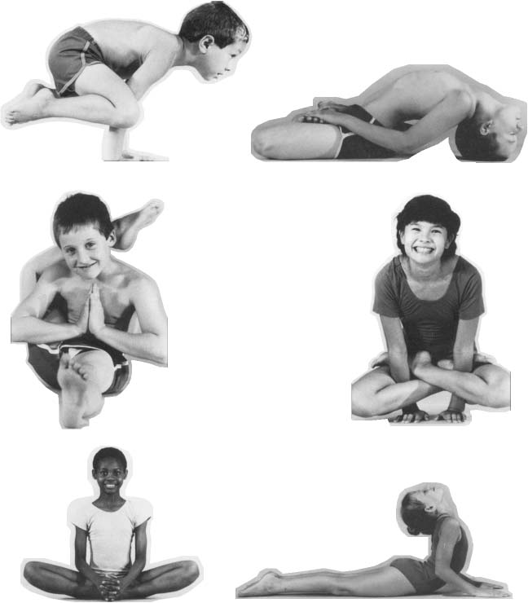

By the Children of Yogaville
HATHA YOGA for kids, by kids!
Printed in U.S.A.
Copyright © 1990 Satchidananda Ashram - Yogaville
Copyright © 2001-2007 А.П. ОЧАПОВСКИЙ - перевод, примечания, редакция.
Все права сохранены, включая право воспроизводить любым способом этот перевод или его составляющие. Никакая часть этих материалов не может быть воспроизведена, кроме как исключительно для личного использования, без письменного разрешения автора перевода.

Иллюстрированное фотографиями руководство по Хатха Йоге для детей. Текст написан самими детьми и представляет основные упражнения, факультативные (необязательные) и медитативные позы Хатха Йоги.

ПОСВЯЩЕНИЕ
Посвящается
Шри Гурудэву
Свами САТЧИДАНАНДЕ Махараджу,
который пролил свет на древнее учение Науки Йоги
и сделал её доступной для детей всех возрастов.
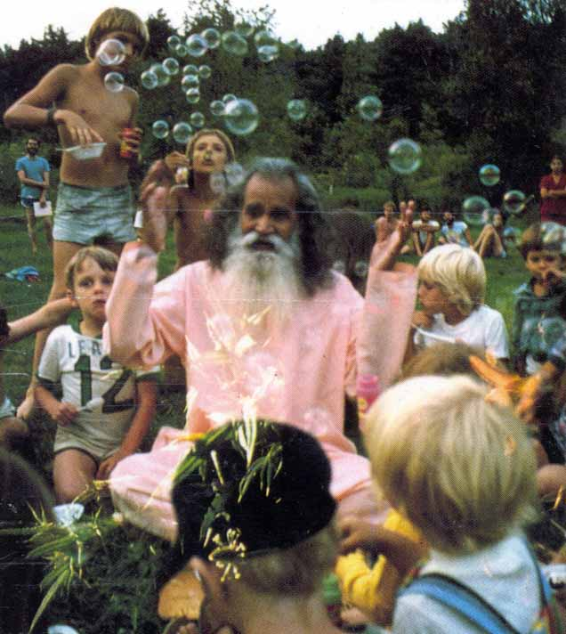

ПРЕДИСЛОВИЕ ПЕРЕВОДЧИКА
Настоящая книга служит как бы дополнением к опубликованному на этом сайте руководству по Йоге для детей "ПРЕДСТАВЬТЕ ЭТО!" Поэтому я рекомендовал бы детям и родителям пользоваться обеими книгами и внимательно отнестись к предисловию и примечаниям, приведённым в них. Не забывайте, что все мы - дети. А детей учить никогда не поздно! Но чем раньше это делать, тем лучше.
Желаю всяческих успехов и здоровья!
Александр ОЧАПОВСКИЙ,
основатель и директор электронной библиотеки
ВВЕДЕНИЕ ДЛЯ РОДИТЕЛЕЙ
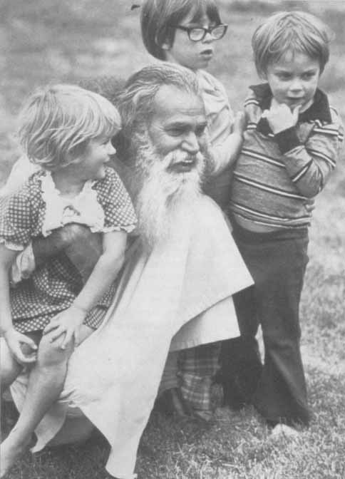
Здоровье, а не болезнь является нашим врождённым правом. Сила, а не слабость является нашим наследием. Храбрость - а не страх. Спокойствие - а не беспокойство. Знание - а не невежество. Блаженство - а не печаль.
Разумеется, все мы желаем нашим детям, чтобы они реализовали свои способности. Мы ценим их наследственные и врождённые права. Дети приходят в этот мир очень чистыми, и это взрослые могут им помочь стать яркими личностями, сильными и здоровыми.
Нет более здорового тонизирующего средства, чем Асаны йогов. Асаны являются весьма эффективными для профилактики заболеваний и в качестве дополнительных методов лечения существующих нарушений здоровья. Все вы можете практиковать позы йогов с максимальной пользой, независимо от того, являетесь ли вы принцем или крестьянином, ребёнком или старцем, здоровым или больным.
Помните, что лучший способ обучения - на примере. Поэтому станьте для своих детей хорошим примером. Если они увидят, что вы что-то делаете, они захотят подражать этому. Если они увидят, что вы делаете Асаны йогов, они захотят присоединиться к вам. Точно так же, если они увидят, что вы курите сигарету, они тоже захотят попробовать её. Независимо от того, что бы вы им ни советовали, если вы сами имеете вредные привычки, дети будут следовать им.
И, конечно, очень важно не заставлять детей заниматься Йогой. Вы, наверное, помните, как противились родителям, когда они заставляли вас что-то выполнять или следовать какой-то религии.
Просто поговорите со своими детьми о пользе и дайте им возможность видеть, как вы регулярно занимаетесь и забавно выполняете это.
Юные ангелы, которые создали эту книгу, постарались сделать её забавной. Они прекрасно продемонстрировали это другим детям.
Я желаю детям всех возрастов получить удовольствие и обрести успех в практике Йоги. Пусть все они воспользуются врождённым правом в достижении своего Божественного Предначертания и расцветут как развитые Йоги, повсюду излучающие радость, покой и знание.
ОМ Шанти Шанти Шанти
Шри Свами Сатчидананда
ВВЕДЕНИЕ ДЛЯ ДЕТЕЙ
Мои любимые дети! Вы все знаете, что каждый хочет быть счастливым и сильным. Для того чтобы действительно иметь успех и радость в этом мире, вы должны быть здоровыми. Упражнения йогов, приведённые в этой книге, помогут стать ТАКИМИ и оставаться ТАКИМИ.
Дети, которые работали над этой книгой, занимались Йогой несколько лет. Они рассказали мне, как им понравилась Йога и как она помогла им чувствовать себя здоровыми и быть в согласии с собой.
Йога хороша для всех, поэтому занимайтесь, как следует. Тогда вы сможете сказать своим родителям и друзьям: "Давай, попробуй делать это вместе со мной!" Но не пытайтесь заставлять своих друзей заниматься. Пусть они сами увидят, как много забавного вы умеете делать, и они сами тоже захотят делать так.
Пусть эти Великие йогические упражнения помогут вам наслаждаться здоровьем, счастьем и стать подобно маяку, освещающему мир прекрасным светом.
ОМ Шанти Шанти Шанти. ОМ Мир Мир Мир
Шри Свами Сатчидананда
ЦЕЛЬ ИНТЕГРАЛЬНОЙ ЙОГИ
Целью Интегральной Йоги и врождённым правом каждого индивидуума является реализация духовной сущности, которая находится за всем разнообразием творения, а также достижения такого гармоничного состояния, чтобы жить подобно членам единой универсальной семьи. Этого можно достичь лишь тогда, когда поддерживается оптимальное здоровье и сила; когда контролируются чувства; ум высоко дисциплинированный, ясный и спокойный; интеллект острый, как бритва; воля крепка и надёжна, как сталь; не обусловленная любовь и сострадание переполняют сердце; эго чисто, как кристалл, а жизнь заполнена Высшим Покоем и Радостью.
Шри Свами Сатчидананда
ПРИМЕЧАНИЯ ДЛЯ РОДИТЕЛЕЙ
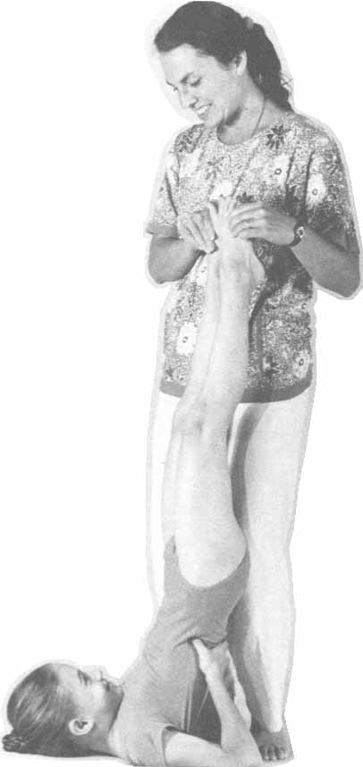
При обучении детей упражнениям Хатха Йоги очень важны мягкость и забота. В растущем детском организме не все части тела развиты полностью, поэтому необходимы повышенные меры предосторожности, чтобы не вызвать перенапряжения. Если ребёнок неустойчив в какой-то позе, лучше всего выйти из неё, отдохнуть и перейти к другому упражнению. ЕслиАсана не может удерживаться в течение рекомендованного времени, ребёнок может повторять выполнение позы несколько раз (в течение нескольких недель и даже месяцев), до тех пор, пока не сможет сохранять её согласно предписанию. Если вы наблюдаете за занятиями ребёнка и используете приспособительные приёмы, вы должны создать очень благоприятный и полезный определённый режим тренировок. Вдохновляя и руководя занятиями ребёнка, вы оказываете ему неоценимую услугу, создавая прочную основу для будущего здоровья и счастья.
Возраст. Дети, изображённые в этой книге - от 5 до 12 лет. Основные позы Хатха Йоги, представленные здесь, предназначены для детей этого возраста. После 12 лет ребёнок может начать занятия в начальном классе для взрослых (см. Свами Сатчидананда"Интегральная Хатха Йога". Планируется поместить перевод этой книги на данном сайте, если читатели проявят интерес к этому. - Примечание переводчика).
Дети до 5 лет могут попробовать выполнять многие из этих поз, не настаивайте, чтобы они удерживали их или выполняли точно так же, как на фотографиях. Они должны забавляться от подражания своим старшим братьям и сёстрам (а также родителям, - Примечание переводчика).
Начинающие. Начинающие не должны торопиться как можно скорее достичь идеального выполнения позы. Очень важно, чтобы каждый ребёнок тренировался согласно своим способностям и не перенапрягался. Эти позы созданы не для состязания.
Время. Важно, чтобы прошло хотя бы 2 часа (лучше 3, - Примечание переводчика) после еды перед началом практики Хатха Йоги.
Родители могут обнаружить очень полезной практику Глубокого расслабления перед сном для детей, которые плохо засыпают.
Диета. Хотя не существует каких-то "обязательных" требований относительно диеты, дети получат максимум пользы, если будут питаться чистой и простой вегетарианской пищей, избегая мяса, рыбы и яиц (в этом случае необходимо обязательно употреблять сырые орехи, зелень и молочные продукты, - Примечание переводчика). Было бы очень полезно, если из рациона ребёнка убрать сахар и другую "нездоровую" пищу (такую как жареный хрустящий картофель, конфеты, шоколад и т.д. - Примечание переводчика).
Подождите, пожалуйста, чтобы после практики упражнений прошло около получаса, - перед употреблением лёгкой пищи, и около часа - перед сытной трапезой.
Игры и физические упражнения. Желательно не смешивать энергичные упражнения и игры с практикой Асан. Энергичная деятельность и достаточный отдых после неё должны предшествовать практике Хатха Йоги.
Вдохновение. Лучшим способом для приобщения детей к практике Йоги является собственный пример родителей. В этой книге мы стремились показать каждому ребёнку, который будет рассматривать фотографии, приведённые здесь, что для детей выполнение даже некоторых очень трудных поз является просто забавой. Мы надеемся, что обычный просмотр этой книги, пробудит в других детях интерес к тому, чтобы попробовать выполнить эти позы. Но для регулярной практики вы должны выбрать определённое спокойное время, чтобы проводить практические занятия с ребёнком. Никогда не заставляйте его. Осуществляйте руководство с любовью и опирайтесь на свой собственный хороший пример.
Пусть все станут наполненными Покоем и Радостью, Любовью и Светом!
Все инструкции и комментарии, изложенные в этой книге, написаны детьми.
раздел I: СУРЬЯ НАМАСКАР - Приветствие Солнцу
Приветствие Солнцу - это серия, состоящая из 12 положений, которые выполняются в непрерывном движении. Вы можете выполнять их медленно, как следует, растягиваясь в каждом положении и глубоко дыша (я советую детям дышать произвольно и вообще не обращать внимание на дыхание, - Примечание переводчика). Это поможет успокоить ум. Вы можете также делать их быстро и проворно (быстрый темп не рекомендуется детям с отклонениями в здоровье, -Примечание переводчика). Это пробудит вас.
Мы всегда 3-4 раза делаем Приветствие Солнцу перед началом выполнения упражнений Хатха Йоги.
Польза. Приветствие Солнцу растягивает (и согревает) всё тело и подготавливает к другим позам.
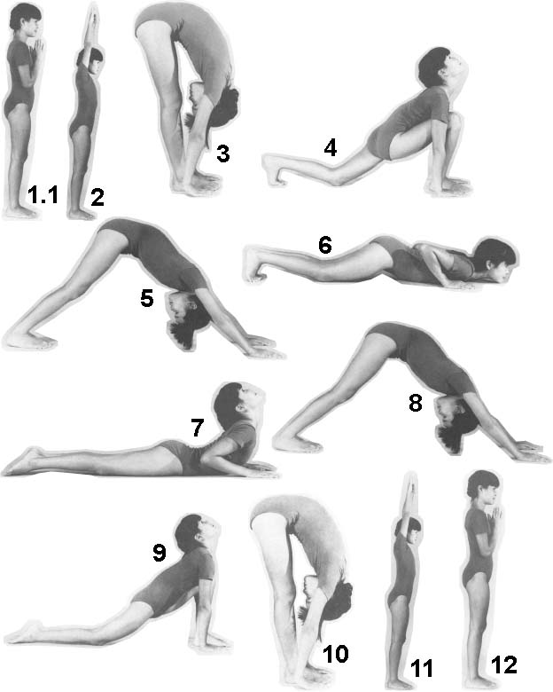
ПОЛОЖЕНИЕ 1. Станьте прямо, ноги вместе, ладони рук сложите вместе перед грудью. Смотрите прямо перед собой.
ПОЛОЖЕНИЕ 2. Сцепите большие пальцы рук вместе. Вытяните руки вверх над головой, чтобы они были на одной линии с ушами. Вытянитесь вверх.
ПОЛОЖЕНИЕ 3. Продолжая вытягиваться, наклонитесь вперёд к ногам и постарайтесь коснуться пальцев ног. Лбом коснитесь коленей. Ноги в коленях не сгибайте (начинающим можно слегка согнуть ноги в коленях).
ПОЛОЖЕНИЕ 4. Положите ладони на пол рядом со ступнями ног. Сгибая ноги, отставьте назад вытянутую левую ногу, касаясь левым коленом пола. Правая стопа находится между обеими кистями рук. Смотрите вверх, на потолок.
ПОЛОЖЕНИЕ 5. Отставьте назад правую ногу, поместив её рядом с левой. Поднимите область таза вверх. Пола должны касаться только подошвы стоп и ладони рук. Взгляд направьте на стопы. Пятки прижмите к полу. Ваше тело примет форму треугольника.
ПОЛОЖЕНИЕ 6. Коленями, грудью и подбородком коснитесь пола. Область таза слегка оторвана от пола. Ладони рук лежат на полу под плечами. Ноги держите вместе.
ПОЛОЖЕНИЕ 7. Опустите на пол область таза и медленно поднимайтевверх (и прогибайте назад) голову и грудную клетку. Живот не отрывайте от пола. Не опирайтесь на руки, чтобы прогнуться назад. Ступни ног держите вместе.
ПОЛОЖЕНИЕ 8. Теперь поднимите вверх область таза, выпрямляя руки и ноги. Пола должны касаться только подошвы стоп и ладони рук. Взгляд направьте на стопы. Т.е. тело снова примет форму треугольника.
ПОЛОЖЕНИЕ 9. Теперь продвиньте левую ногу вперёд, чтобы стопа оказалась между кистями рук. Колено правой ноги касается пола. Смотрите вверх, на потолок.
ПОЛОЖЕНИЕ 10. Приставьте правую стопу к левой. Выпрямите ноги. Старайтесь касаться руками носков ног. Голова и руки опущены вниз.
ПОЛОЖЕНИЕ 11. Теперь сцепите большие пальцы рук. Вытянитесь вверх к потолку так, чтобы голова находилась между рук. Смотрите прямо перед собой.
ПОЛОЖЕНИЕ 12. Сложите ладони рук вместе перед грудью. Расслабьтесь. Проделайте цикл, состоящий из 12 положений 3-4 раза. Затем лягте на спину и расслабьтесь.
раздел II: ОСНОВНЫЕ ПОЗЫ ХАТХА ЙОГИ
9 поз и Глубокое расслабление составляют основные позы Хатха Йоги или позы физической культуры йогов. Простое ежедневное выполнение этих нескольких поз поможет вам иметь прекрасное здоровье. Их следует выполнять в том порядке, в котором они изложены. Если хотите, вы можете добавить какие-нибудь необязательные (факультативные) позы перед Йога Мудрой и Глубоким расслаблением.
2.1. БХУДЖАНГАСАНА - поза КОБРЫ
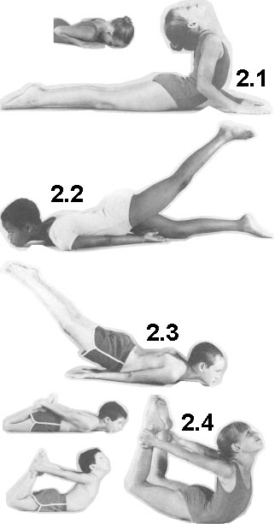
Вначале лягте на живот, ноги держите вместе. Лоб упирается в коврик. Положите кисти рук на пол на уровне плеч ладонями вниз. Очень и очень медленно поднимайте вверх и прогибайте как можно дальше назад голову и грудную клетку, не опираясь на руки и не отрывая нижнюю часть живота от пола. Взгляд направьте вверх. Оставайтесь в этом положении как можно дольше, не перенапрягаясь. После этого медленно опустите на пол вначале грудь, а затем голову, касаясь лбом коврика. Поверните голову набок и положите щекой на пол. Опустите руки вдоль туловища, расслабьте ноги (при этом пятки разойдутся в стороны) и отдохните.
Польза: Поза Кобры растягивает верхнюю часть спины и позвоночника. Обычно эта часть тела не совершает движений в этом направлении. Укрепляется позвоночник.
2.2. АРДХА ШАЛЯБХАСАНА - поза ПОЛУСАРАНЧИ
Лягте на живот, ноги держите вместе, подбородок упирается в коврик. Руки положите под туловище ладонями вверх, не скрещивая их и не сгибая в локтях. Потом очень медленно, не сгибая колена, поднимите правую стопу на 40-80 см от пола. Оставайтесь в этом положении как можно дольше, не перенапрягаясь. После этого медленно опустите и расслабьте правую ногу. Сделайте то же самое левой ногой. Затем повторите упражнение правой, а потом левой ногой ещё раз. Завершив упражнение, поверните голову набок, положив щёку на коврик. Вытащите руки из-под туловища, расслабьте ноги, чтобы пятки разошлись в стороны, и расслабьтесь.
Польза: Эта поза укрепляет поясницу и нижнюю часть позвоночника.
2.3. ШАЛЯБХАСАНА - поза САРАНЧИ
Лягте на живот, ноги держите вместе, подбородок упирается в коврик. Руки положите под туловище ладонями вверх, не скрещивая их и не сгибая в локтях. Не сгибая коленей, поднимите обе стопы на 40-80 см от пола. Оставайтесь в этом положении как можно дольше, не перенапрягаясь. После этого медленно опустите ноги на пол. Можете повторить эту позу 2-3 раза. Завершив упражнение, поверните голову на бок, положив щёку на коврик. Вытащите руки из-под туловища, расслабьте ноги, чтобы пятки разошлись в стороны, и расслабьтесь.
Польза: Поза САРАНЧИ укрепляет поясницу и благотворно влияет на область таза.
2.4. ДХАНУРАСАНА - поза ЛУКА
Лягте на живот, ноги держите вместе, лоб упирается в коврик. Согните ноги в коленях и ухватитесь за лодыжки. Руки держите выпрямленными. Постарайтесь ноги и стопы держать вместе. Теперь медленно поднимайте голени, отрывая их от бёдер. Постарайтесь прогнуться назад так, чтобы лишь живот касался пола. Смотрите вверх. Постарайтесь удержать позу около 10 секунд. Если не сможете это сделать, или это вызывает перенапряжение, выходите из позы раньше. Завершив упражнение, медленно опуститесь в исходное положение. Голову положите набок, щекой на коврик. Руки положите вдоль туловища ладонями вверх, ноги расслабьте, чтобы пятки разошлись врозь. Расслабьте всё тело.
Польза: Поза Лука полезна для всего тела, особенно для позвоночника и живота.
2.5. ДЖАНУШИРШАСАНА - поза КАСАНИЯ ГОЛОВОЙ КОЛЕНА
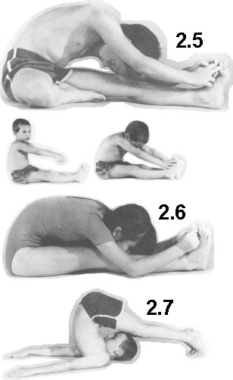
Лягте на спину, руки положите вдоль туловища ладонями вверх, расстояние между ступнями ног должно быть около 40 см. Затем, стопы соедините и поднимите руки вверх так, чтобы голова оказалась между рук. Сплетите большие пальцы рук и медленно садитесь. Левую ногу держите выпрямленной, а подошву правой стопы прижмите к внутренней стороне левого бедра. Затем, медленно наклонитесь вперёд над левой ногой. Постарайтесь коснуться лбом колена левой ноги, не сгибая его. Если вы не сможете достать лбом колена, просто наклонитесь вперёд как можно ниже. Не перенапрягайтесь. Захватите левую ногу или стопу обеими руками. Завершив упражнение, медленно сядьте, разгибая спину. Проделайте то же самое, поменяв положение ног. Затем сядьте прямо, подняв руки над головой. Вытяните обе ноги вперёд и лягте на спину. Опустите руки вдоль туловища, ноги расслабьте, чтобы пятки разошлись врозь. Расслабьтесь.
Польза: Эта поза растягивает мышцы поясницы и задней части ног. Она способствует также сокращению мышц живота.
2.6. ПАШЧИМОТТАНАСАНА - поза НАКЛОНА ВПЕРЁД СИДЯ
Лягте на спину, ноги держите вместе. Вытяните руки вверх так, чтобы голова оказалась между выпрямленных рук, большие пальцы рук сплетите между собой. Теперь медленно садитесь, тянитесь вверх, вытягивая руки к потолку. Наклоняйтесь вперёд, стараясь коснуться руками стоп. Если вы не сможете это сделать - не беда, это пустяк. Просто наклонитесь вперёд как можно ниже и ухватитесь за ноги. Опустите голову и расслабьтесь в этом положении. Постарайтесь удержать эту позу около 20 секунд. Если это трудно, то сохраняйте её меньше. Выходя из позы, сядьте прямо, а затем, опустите спину на пол. Руки положите вдоль туловища ладонями вверх. Ноги слегка разведите врозь. Расслабьтесь.
Польза: Эта поза благотворно влияет на спину, заднюю часть ног и на область живота.
2.7. ХАЛЯСАНА - поза ПЛУГА
Лягте на спину, ноги держите вместе, руки положите вдоль туловища ладонями вниз. Если у вас длинные волосы, уложите их сбоку от головы, чтобы они не были собраны у затылка. Смотрите прямо перед собой, т.е. на потолок. Теперь медленно поднимайте выпрямленные ноги, удерживая их вместе. Заведите ноги за голову, чтобы носками они коснулись пола. Постарайтесь пальцы ног согнуть так, чтобы они были обращены к голове. Если вы не можете достать ими пола, просто удерживайте в запрокинутом положении. Колени не сгибайте. Следите за тем, чтобы не перенапрягаться. Оставайтесь в этом положении столько, сколько удобно. Затем, медленно опустите ноги на пол, не сгибая их в коленях во время движения. После этого расслабьтесь в Мертвой позе (Шавасана).
Польза: Эта поза полезна для позвоночника и мышц спины. Она способствует гибкости позвоночника.
2.8. САРВАНГАСАНА - поза ДЛЯ ВСЕХ ЧАСТЕЙ ТЕЛА,
Стойка на плечах
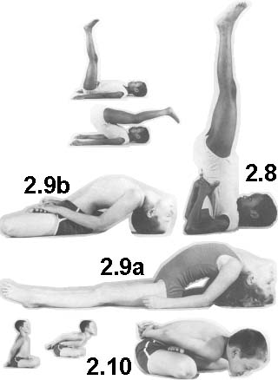
Лягте на спину, ноги держите вместе, руки положите вдоль туловища ладонями вниз. Поднимите обе выпрямленные в коленях ноги вверх, пока они не окажутся запрокинутыми над головой, а нижняя и средняя часть туловища не оторвутся от пола. Когда ноги окажутся над головой, согните руки в локтях и положите ладони кистей на спину. Затем медленно поднимайте ноги, чтобы подошвы были обращены к потолку. Ноги и туловище должны составлять прямую линию, а подбородок прижат к верхней части груди. Оставайтесь в этом положении, сколько сможете, не перенапрягаясь. Потом медленно опустите ноги за голову (как в позеПЛУГА), а руки положите на пол ладонями вниз. Далее медленно опустите туловище на пол так, чтобы выпрямленные ноги были обращены вверх. Затем медленно опустите выпрямленные ноги на пол, расслабьте их так, чтобы носки разошлись в стороны. Руки положите рядом с туловищем ладонями вверх. Расслабьтесь.
Опасно! Во время выполнения Стойки на плечах не поворачивайте голову и не озирайтесь по сторонам. Иначе вы можете серьёзно повредить свою шею.
Польза: Эта поза благотворно влияет на всё тело. Поэтому она называется позой ДЛЯ ВСЕХ ЧАСТЕЙ ТЕЛА.
2.9. МАТСЬЯСАНА - поза РЫБЫ
Лягте на спину, ноги держите вместе, руки положите рядом с туловищем, кисти - у бёдер. Опираясь на локти, приподнимите верхнюю часть туловища, чтобы можно было увидеть свои стопы. Ноги держите выпрямленными. Прогнитесь назад и поместите макушку головы на пол. Поддерживайте улыбку на устах, не открывая рта. Закройте глаза. Верхняя часть спины не должна касаться пола, а ягодицы словно сидят на полу. Сделайте несколько лёгких спокойных дыханий. Оставайтесь в этом положении столько, сколько можете, не перенапрягаясь. Для выхода из позы обопритесь на локти и, сняв нагрузку с головы, положите её затылком на коврик, положив верхнюю часть спины на пол. Руки положите вдоль туловища ладонями вверх. Слегка разведите ноги. Расслабьтесь.
Примечание: Всегда выполняйте эту позу после Стойки на плечах. Она вытягивает шею в противоположном направлении.
Польза: Поза Рыбы растягивает мышцы шеи и позволяет лёгким полностью раскрыться.
2.10. ЙОГА МУДРА - ПЕЧАТЬ ЙОГИ
Удобно сядьте со скрещенными ногами, выпрямите спину. Медленно заведите руки за спину и захватите левой кистью запястье правой руки. Вдохните, затем медленно выдыхайте. Во время выдоха медленно наклоняйтесь вперёд как можно ниже, не ощущая перенапряжения и не отрывая ягодицы от пола. Достигнув в наклоне предела, опустите голову и, если это удобно, коснитесь подбородком пола. Оставайтесь в этом положении около 10 секунд или более. Закройте глаза и расслабьте голову, шею и плечи. Для того чтобы выйти из этого положения, продвиньте подбородок вперёд и глубоко вдохните. Во время вдоха поднимите верхнюю часть туловища и сядьте прямо. Затем медленно положите кисти рук на скрещенные ноги и посидите так с закрытыми глазами, сохраняя полную неподвижность в течение 10 секунд, ощущая вибрации спокойствия.
Польза: Эта поза всегда должна выполняться последней, поскольку она запечатывает внутри всю энергию, полученную от выполнения упражнений Хатха Йоги; она помогает также укрепить мышцы живота.
2.11. ШАВАСАНА - МЁРТВАЯ ПОЗА
(рекомендуется выполнять после каждой позы)
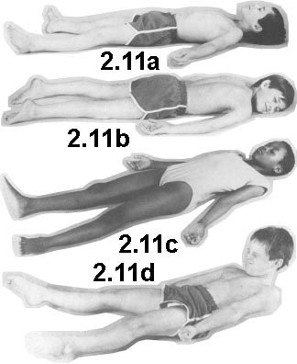
МЁРТВАЯ ПОЗА является позой для расслабления. Лягте на спину, раздвинув стопы ног примерно на 40 см. Голова затылком касается пола. Руки положите ладонями вверх и отодвиньте их от туловища. Закройте глаза и расслабьтесь. Постарайтесь замедлить своё дыхание.
Польза: Эта поза полезна для всего тела и успокаивает ваш ум.
Расслабление на животе
Лягте на живот, голову поверните набок. Стопы раздвиньте примерно на 40 см. Руки положите по бокам ладонями вверх. Закройте глаза. Эту позу хорошо выполнять после каждой асаны, сопровождающейся прогибаниемназад.
ШАВАСАНА - ГЛУБОКОЕ РАССЛАБЛЕНИЕ
Оно выполняется по окончании всего комплекса упражнений.
Лягте на спину, приняв МЁРТВУЮ ПОЗУ. Вначале в течение примерно 5 секунд напрягите мышцы правой ноги, приподняв её над полом нанесколько сантиметров. Затем позвольте ей упасть на пол. Подвигайте ногой из стороны в сторону и забудьте о ней. Проделайте то же самое с левой ногой. Сожмите нижнюю часть туловища и ягодицы в течение примерно 7 секунд, задержав дыхание. Расслабьтесь и забудьте обо всём этом. Сделайте глубокий вдох, выпячивая живот. Задержите дыхание в течение примерно 5 секунд. Расслабьтесь, выдохнув через рот весь воздух. Сделайте глубокий вдох полной грудью. Задержите дыхание примерно 7 секунд. Вновь расслабьтесь, выдохнув воздух через рот. Напрягите примерно в течение 5 секунд правую руку, сжав кисть в кулак и приподняв над полом. Затем позвольте ей упасть на пол. Проделайте то же самое левой рукой. Поднимите плечи к ушам и подержите их в напряжении в течение 5 секунд. Затем резко сбросьте напряжение. Расслабьтесь. Мягко поворачивайте голову из стороны в сторону. Напрягите все мышцы лица. Втяните щёки. Зажмурьте глаза. Наморщите свой нос. Затем, расслабьтесь. Теперь напрягите лицо противоположным образом. Широко раскройте глаза. Откройте рот. Высуньте язык. Расслабьтесь. Наконец, сохраняя тело неподвижным, мысленно расслабьте каждую его часть, начиная с кончиков пальцев ног, поднимайтесь вверх до макушки головы. После этого просто забудьте о теле. Понаблюдайте за своим дыханием и заметьте, как оно замедляется. Теперь понаблюдайте за своими мыслями. Позвольте мыслям постепенно исчезать. Расслабьтесь. Пребывайте в этом расслабленном состоянии от 5 до 10 минут. Затем сделайте медленный глубокий вдох, и вы начнёте ощущать покалывание, проходящее по всему телу и пробуждающее вас. Можете не торопясь начать совершать потягивающие движения, медленно принимать удобное сидячее положение со скрещенными ногами. Вы почувствуете себя полностью отдохнувшим и свежим.
Польза: Полное расслабление тела и ума, и придание им ощущения свежести.
СИГРА ШАВАСАНА - БЫСТРОЕ ГЛУБОКОЕ РАССЛАБЛЕНИЕ
(Эта поза может выполняться вместо ГЛУБОКОГО РАССЛАБЛЕНИЯ, если время ограничено.)
Лягте на спину и примите ШАВАСАНУ (МЁРТВУЮ ПОЗУ). Затем сделайте глубокий вдох. Задержите дыхание и одновременно напрягите всё тело и оторвите его от пола, чтобы пола касались лишь ягодицы. Сохраняйте это состояние около 5 секунд, сильно напрягая все мышцы. После этого сбросьте напряжение, как бы уронив тело на пол, и расслабьтесь. Повращайте ноги, руки и голову из стороны в сторону около 3-х раз. Расслабьте всё тело и не шевелитесь. Мысленно расслабьте тело. Затем понаблюдайте за дыханием и умом, как это указано в инструкциях, данных дляГЛУБОКОГО РАССЛАБЛЕНИЯ. Оставайтесь совершенно неподвижным и наблюдайте за дыханием. Будьте в этом состоянии около 3-х минут. Медленно потянитесь и, не торопясь, садитесь, выпрямив спину. Глаза держите закрытыми и три раза повторите слово ОМ. После выполнения СИГРА ШАВАСАНЫ (БЫСТРОЕ ГЛУБОКОЕ РАССЛАБЛЕНИЕ) вы должны почувствовать себя свежим.
Польза: Эта поза полностью расслабляет и освежает всё тело. Её следует выполнять после завершения всего комплекса ваших Асан.
раздел III: ФАКУЛЬТАТИВНЫЕ (НЕОБЯЗАТЕЛЬНЫЕ) ПОЗЫ
В этом разделе представлены более трудные позы. Он предназначен для тех из вас, кто располагает достаточным временем и хочет большего разнообразия. Эти упражнения должны выполняться перед ЙОГА МУДРОЙ и ГЛУБОКИМ РАССЛАБЛЕНИЕМ. Факультативные позы можно выполнять в любом порядке (я бы советовал делать их в серии упражнений с таким же исходным положением, - Примечание переводчика), поэтому они описаны в алфавитном порядке (согласно английскому алфавиту; в русском варианте я сохранил этот же порядок, - Примечание переводчика). Мы не описывали пользу от каждого упражнения, поскольку, выполняя их, вы сами почувствуете пользу на себе.
Позабавьтесь и, пожалуйста, не перенапрягайтесь!
3.1. БАДДХА ПАДМАСАНА - связанная поза ЛОТОСА
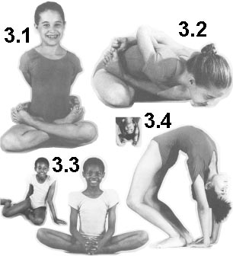
Вначале примите позу ЛОТОСА (см. РАЗДЕЛ IV - МЕДИТАТИВНЫЕ ПОЗЫ). Заведите за спину правую руку и захватите большой палец правой ноги. Заведите за спину левую руку поверх правой и захватите большой палец левой ноги. Затем сядьте прямо. Начинающие могут вначале делать упражнение поочерёдно с односторонним захватом.
"Это трудная поза, но она действительно дала мне возможность великолепно себя почувствовать, когда я смогла, наконец, освоить её".
3.2. БАДДХА ЙОГА МУДРА - СВЯЗАННАЯ ЙОГА МУДРА
ПРИМИТЕ СВЯЗАННУЮ ПОЗУ ЛОТОСА. Теперь закройте глаза. Медленно наклонитесь вперёд и коснитесь лбом или подбородком пола. Оставайтесь в этом положении, сколько вам удобно быть в нём. После этого медленно выходите из него и садитесь, выпрямляя спину.
"Эта поза позволяет мне хорошо себя чувствовать. Вначале было трудно выполнять её, но я наблюдала за моими друзьями, когда они выполняли ее, и пыталась сделать сама. Я тренировалась, и я освоила её!"
3.3. БАДРАСАНА - ЛЁГКАЯ ПОЗА
Вначале сядьте прямо. Затем приложите друг к дружке подошвы ног перед собой, не отрывая стоп от пола. Потом переплетите пальцы рук и обхватите ими пальцы ног и придвиньте стопы как можно ближе к себе, не вызывая неудобства. Далее без помощи рук прижмите колени к полу. Будьте осторожны! Не совершайте болезненных усилий, иначе можете повредить ноги. Оставайтесь в этом положении столько, сколько удобно. При появлении неудобства выходите из позы и потрясите ноги.
"Мне нравится ЛЁГКАЯ ПОЗА, потому что она растягивает мышцы ног и очень забавная. Она поможет вам лучше выполнять позу ЛОТОСА".
3.4. ЧАКРАСАНА - поза КОЛЕСА
Лягте на спину, голова центральной частью затылка касается пола. Стопы расставьте на ширине плеч. Согните обе ноги так, чтобы колени были обращены вверх к потолку, подошвы стоп касались пола, а пятки отстояли бы от ягодиц сантиметров на 40. Ладони рук положите на пол сбоку от головы. Оторвите, кроме ладоней рук и подошв стоп, всё тело от пола, прогибая спину. Это одна из поз, где вы должны сохранять равновесие. Оставайтесь в этом положении сколько можете, не вызывая у себя перенапряжения. Если можете, выпрямите руки в локтях. Постарайтесь побыть в этой позе около 20 секунд. Если это вызывает перенапряжение, выходите из неё раньше. Если вам удобно, можете, перебирая руками, приблизить пальцы рук к пяткам и коснуться их. По окончании упражнения очень медленно выходите из этой позы. Теперь вы можете лечь на спину и расслабиться.
"Эта поза очень забавная и действительно даст вам возможность почувствовать себя сильным".
3.5. ДУРВАСАСАНА - поза ДУРВАСА
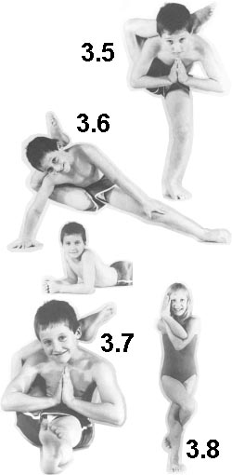
Сядьте на пол, вытянув ноги перед собой. Затем захватите большой палец правой ноги, поднимите эту ногу и заведите её за голову, чтобы она касалась задней части шеи. Потом положите ладони на пол и поднимитесь. Встаньте на левую ногу, согнув колено и сохраняя равновесие. Ладони сложите вместе перед грудью. Оставайтесь в этой позе столько, сколько вам удобно. Затем опустите руки вниз и правую ногу - на пол. Проделайте это же упражнение, подняв левую ногу и стоя на правой.
"Мне нравится выполнять позу ДУРВАСА, потому что её трудно делать, и она так здорово выглядит".
3.6. ЭКА ПАДА ТРИКОНАСАНА -
поза ТРЕУГОЛЬНИКА НА ОДНОЙ НОГЕ
Сядьте на пол, вытянув ноги перед собой. Захватите правую стопу и заведите её за голову. Вытягивайте правую ногу вправо, ладони рук лежат на полу и расположены по бокам от тела. Обопритесь на ладони и поднимите левую ногу и тело. Пальцами левой стопы упирайтесь в пол, ладонь левой руки положите на левое колено.
3.7. ЭКАПАДАШИРШАСАНА -
поза НОГИ, РАСПОЛОЖЕННОЙ РЯДОМ С ГОЛОВОЙ
Сядьте на пол, вытянув ноги перед собой. Захватите правую ногу и заведите её за спину и за голову, чтобы она оказалась позади шеи. Ладони рук сложите вместе перед грудью. Оставайтесь в этом положении столько, сколько можете. Потом опустите руки и верните правую ногу в исходное положение. Проделайте то же самое с левой ногой.
"Мне нравится Поза ноги, расположенной рядом с головой, потому что она действует так расслабляюще".
3.8. ГАРУДАСАНА - поза ОРЛА
Станьте прямо, поставив ноги вместе. Голову держите прямо. Сосредоточьтесь на точке, расположенной перед вами. Поднимите правую ногу и сделайте так, чтобы она обвивала левую ногу, согнутую в колене. Теперь вы будете стоять лишь на левой ноге. Переплетите руки между собой и сложите ладони вместе у щеки. Постарайтесь побыть в этой позе около 30 секунд. Если не сможете, прекратите выполнение асаны раньше; а если можете, стойте дольше. Потом выходите из неё. Проделайте то же самое левой ногой, поменяв положение рук и сложив ладони вместе у правой щеки. Выполнение позы в разные стороны вам очень понравится. После завершения упражнения в обе стороны расслабьтесь.
Позы на равновесие требуют большой концентрации внимания. Для этого сосредоточьтесь на точке перед собой.
3.9. ГОМУКХАСАНА - поза КОРОВЬЕЙ МОРДЫ
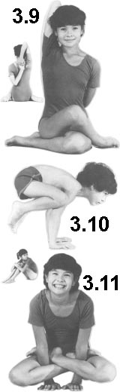
Примите, пожалуйста, Героическую позу (см. Раздел IV: МЕДИТАТИВНЫЕ ПОЗЫ). Вначале заведите за спину правую руку, перекинув её сверху через плечо. Затем, заведите за спину левую руку и попытайтесь снизу дотянуться ею до правой руки, чтобы сцепить кисти рук вместе за спиной. Голову держите прямо. Всё туловище должно быть выпрямленным. Оставайтесь в этой позе столько, сколько вам приятно. Потом повторите упражнение, поменяв положение рук, чтобы левая рука была заведена за спину сверху, а правая - снизу. Когда закончите упражнение, отдохните, сидя на коленях. Если вы не можете достать руками друг дружку, захватите руками платок или какую-либо ткань.
3.10. КАКАСАНА - поза ВОРОНЫ
Сядьте на корточки. Положите ладони на пол перед собой примерно на 40 см от коленей. Слегка согните руки в локтях и поместите колени выше локтей. Слегка наклоняйтесь вперёд, пока носки ног не оторвутся от пола и вы не будете удерживать равновесие лишь на руках. Голову держите прямо и смотрите вперёд. Будьте осторожны, чтобы не "клюнуть" носом. Постарайтесь побыть в этой позе около 20 секунд, а если не трудно - дольше. Затем, не торопясь, выходите из позы и расслабьтесь.
"Эта поза очень забавная и делает ваши руки очень сильными".
3.11. КУККУТАСАНА - поза ПЕТУХА
Примите, пожалуйста, позу Лотоса (см. Раздел IV: МЕДИТАТИВНЫЕ ПОЗЫ). Продвиньте кисти и запястья рук между бёдрами и икроножными мышцами. Ладони рук положите на пол. Оторвите тело от пола. Весь вес должен приходиться на кисти рук. Смотрите прямо перед собой. Оставайтесь в этой позе столько, сколько можете, не вызывая перенапряжения к какой-либо части тела. Затем, не торопясь, опустите тело на пол. Ладони рук сложите внизу живота и расслабьтесь.
3.12. НАТАРАДЖАСАНА - поза КОРОЛЯ ТАНЦА
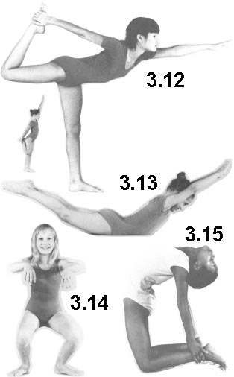
Станьте прямо, руки опустите вдоль туловища. Смотрите прямо перед собой и сосредоточьте своё внимание на одном предмете. Это поможет сохранять равновесие тела. Голову держите прямо. Вес тела перенесите на левую ногу. Согните в колене правую ногу и захватите правой рукой лодыжку правой ноги. Руки держите выпрямленными. Теперь поднимите левую руку вверх и удерживайте равновесие в этой позе. Когда вы освоите выполнение этой позы, то можете попытаться наклониться вперёд так, чтобы левая рука стала вытянутой вперёд, правая нога несколько разогнулась в колене, а туловище прогнулось назад. Оставайтесь в этом положении как можно дольше, не вызывая перенапряжения в какой-либо части тела. Потом медленно выходите из позы. Поставьте правую стопу на пол, опустите руки вдоль туловища и расслабьтесь. Затем проделайте то же самое, поменяв положение рук и ног: стоя на правой ноге и подняв вверх правую руку.
3.13. ПУРНА НАВАСАНА - ОБРАТНАЯ ПОЗА ЛОДКИ
Лягте на живот, лбом касаясь пола. Ноги держите вместе. Руки вытяните прямо перед собой так, чтобы голова оказалась между ними. Сцепите большие пальцы рук. Смотрите прямо перед собой. Теперь медленно оторвите руки и ноги от пола, чтобы точкой опоры был лишь живот. Тело должно принять форму дуги. Оставайтесь в этом положении так долго, как можете, не перенапрягая какой-либо части тела. Потом медленно выходите из позы. Расслабьтесь.
Для того чтобы тело действительно приняло дугообразную форму, требуется большое напряжение, поэтому будьте ОСТОРОЖНЫ.
3.14. САНКАТАСАНА - поза КРЕСЛА
Станьте прямо, расставив ноги примерно на 40 сантиметров. Руки протяните прямо перед собой, кисти расслаблены и свисают вниз. Согните ноги в коленях и немного присядьте. Представьте, что вы сидите на невидимом кресле. Находитесь в приседе в воздухе так долго, сколько можете.
Вы почувствуете напряжение мышц верхней части ног. Это прекрасное упражнение для тренировки велосипедистов.
3.15. САСАНГАСАНА - поза КРОЛИКА
Сядьте на пятки так, чтобы подушечки пальцев ног касались пола. Станьте на колени. Сконцентрируйте своё внимание. Ухватитесь руками за лодыжки. Прогните спину и откиньте голову назад. Руки держите выпрямленными. Оставайтесь в этом положении, не доводя себя до неприятных ощущений. Когда будете выходить из этой позы, вначале оторвите от пятки одну руку, а потом - другую, чтобы не упасть вперёд. Затем можете стать на колени и сесть на пятки.
3.16. СЕТХУ БАНДХА САРВАНГАСАНА -
МОСТИК В СТОЙКЕ НА ПЛЕЧАХ
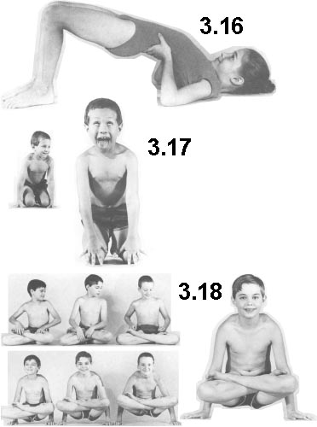
Лягте на спину. Теперь примите Стойку на плечах (Сарвангасана). Упирайтесь ладонями рук в спину. Согните колени (сначала одной ноги, потом другой или обе одновременно), опуская ноги назад, чтобы подошвы стоп коснулись пола. Подошвы ног должны бытьприжаты к полу и находиться друг от друга на расстоянии одной стопы.
Если можете, постарайтесь вернуть ноги в Стойку на плечах, а затем лягте на спину.
3.17. СИМХАСАНА - поза ЛЬВА
Сядьте в Тазовую позу (см. Раздел IV: МЕДИТАТИВНЫЕ ПОЗЫ), положив расслабленные кисти рук на колени. Затем одновременно: сделайте полный выдох, втяните живот, как можно шире веером растопырьте пальцы рук, выпрямите руки в локтях, вытаращите глаза, сводя их внутрь, и постарайтесь достать кончиком языка подборка, и издайте рёв. Останьтесь в этом положении 10-15 секунд. Потом вернитесь в исходное положение и расслабьтесь вТазовой позе.
"Мне нравится эта поза, потому что после неё возникает расслабление, и она освежает меня".
3.18. УТТХИТХА ПАДМАСАНА - ПРИПОДНЯТАЯ поза ЛОТОСА
Вначале примите позу Лотоса (см. Раздел IV: МЕДИТАТИВНЫЕ ПОЗЫ). Затем, положите ладони рук на пол рядом с бедрами у наружной поверхности. Потом обопритесь на руки и медленно оторвите тело от пола. Удерживайте эту позу столько, сколько вам удобно. Затем медленно опустите ягодицы на пол и расслабьтесь.
"Чем мне нравится эта поза, так это тем, что это самая лёгкая поза для укрепления рук".
3.19. ВРИКШАСАНА - поза ДЕРЕВА
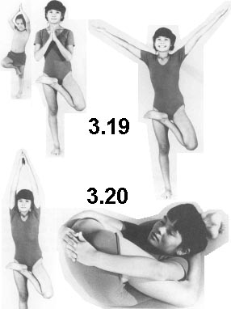
Станьте на правую ногу, положив лодыжку левой стопы у основания правого бедра, или поместите подошву левой ноги на внутренней поверхности правого бедра. Ладони рук сложите вместе перед грудью. Сохраняйте равновесие. Медленно поднимите руки вверх над головой, удерживая ладони рук вместе. Разведите руки в стороны, как ветви дерева. Локти не сгибайте. Медленно выходите из позы и повторите упражнение на другой ноге.
"Мне нравится поза Дерева, потому что она помогает мне быть уравновешенным".
3.20. ЙОГА НИДРАСАНА - поза ЙОГИЧЕСКОГО СНА
Лягте на спину. Заведите обе ноги за голову. Ноги перекрещиваются в области лодыжек. Вы можете положить голову на икры ног. Соедините кисти рук за ягодицами. Старайтесь удерживать стопы за шеей. Расслабьтесь. Оставайтесь в этом положении как можно дольше, не вызывая перенапряжения в какой-либо части тела. Потом расцепите ноги, уберите их из-под головы и лягте на спину, положив руки вдоль туловища.
"Это очень расслабляющая поза".
раздел IV: МЕДИТАТИВНЫЕ ПОЗЫ
Для того чтобы попробовать медитировать, вы должны сидеть неподвижно, позвоночник выпрямить и закрыть глаза. Вы можете выбрать любую из предложенных поз и практиковаться в неподвижном сидении в этой позе немного дольше каждый день.
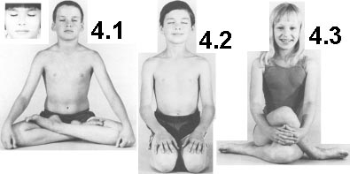
4.1. ПАДМАСАНА - поза ЛОТОСА
Сядьте, вытянув ноги перед собой. Положите правую стопу на левое бедро так, чтобы подъём правой стопы лежал на верхней части левого бедра, а подошва правой стопы была обращена вверх. Потом положите левую стопу на правое бедро, левая подошва должна быть обращена вверх. Правая нога должна оказаться под левой. Спину держите прямо и сложите кисти рук внизу живота или положите их на колени. Голову держите прямо, закройте глаза.
Если вы не можете делать полную позу Лотоса, можете попытаться выполнить Полулотос: стопу одной ноги (например, правой) положите на бедро другой ноги (левой), сложенной в колене так, чтобы (левая) стопа оказалась под (левым) бедром. Или можете принять Удобную позу со скрещенными ногами.
4.2. ВАДЖРАСАНА - ТАЗОВАЯ поза
Станьте на колени, стопы ног держите вместе. Не садитесь прямо на пятки. Вместо этого сядьте на внутреннюю поверхность стоп. Большие пальцы стоп касаются друг друга, а пятки разведены в стороны. Затем положите ладони рук на колени и расслабьтесь.
Это превосходная поза для пищеварения и для медитации.
4.3. ВИРАСАНА - героическая поза
Сядьте на пол, согнув левую ногу так, чтобы её внешняя сторона касалась пола, а стопа оказалась снаружи от правого бедра. Потом согните правую ногу и положите её на левую. Колено правой ноги должно быть над коленом левой. Пятки ног касаются бёдер. Следите за тем, чтобы спина была прямой. Кисти рук, сцепленные вместе, находятся между коленями. Оставайтесь в этой позе сколько пожелаете.
Эта поза растягивает мышцы ног и позволяет вам чувствовать себя превосходно.
Шри Свами САТЧИДАНАНДА
Сегодня Шри Свами Сатчидананда - один из самых почитаемых духовных учителей и мастеров Йоги в мире. Являясь лидером экуменического движения, он являет собой живой пример заповедей и целей Интегральной Йоги. У него прямой, практичный и простой подход к обучению Йоге. Его восхитительное чувство юмора ненавязчиво напоминает ученикам Йоги, что целью духовной жизни является радость.
Кроме широко распространённого служения по всему миру, Шри Свамиджи ведёт также обширную деятельность в качестве Основателя и Директора Международного Сатчидананда Ашрама Интегральной Йоги в Йогавилле, штатВирджиния, США. Он является также вдохновителем, конструктором и ведущим светом Универсальной Святыни Света Истины.
В 1978 году Шри Свами Сатчидананда основал Йогавилль-Видьялаям (Храм Обучения) или Школы Интегральной Йоги. Под его непосредственным руководством осуществляет свою деятельность школа, расположенная в СатчиданандаАшраме Йогавилля, штат Виржиния, обучая детей академическим дисциплинам, а также принципам Интегральной Йоги, таким как правдивость, ненасилие, дух преданности и универсальное братство.
Более полную информацию о Йогавилле-Видьялаям можно получить в Ашраме Сатчидананды, расположенном вЙогавилле, Виржиния, 23921.
ВМЕСТО ПОСЛЕСЛОВИЯ
Хатха Йога для детей, от детей! является забавной книгой, предназначенной для детей всех возрастов. Прекрасные фотографии обеспечивают мотивацию и в сопровождении простых инструкций, написанных самими детьми, делают начало практики Хатха Йоги лёгким для всех. Регулярная практика Хатха Йоги может помочь ребёнку стать счастливым, здоровым и достичь успеха в жизни.
"Профилактика лучше, чем лечение. Хатха Йога - могущественная система, которая помогает нам вновь вернуть благополучие. Но она ещё более эффективна в поддержании нашего здоровья и благополучия. Поскольку Хатха Йога для детей, от детей! прекрасно иллюстрирована, никогда не будет преждевременным начать занятия по ней".
- Дин Орниш, Доктор Медицинских наук,
заместитель профессора клиники Медицинской школы при
Калифорнийском университете, Сан-Франциско.
"Это прекрасное, иллюстрированное введение, несущее радость детям, которое можно найти в Хатха Йоге, одной из величайших вечных систем профилактики здоровья".
- Майкл Лернер, Доктор Философских наук,
Президент Федерации, Болинас, Калифорния
* * *

YOGA for kids (collection).
Translation, notes: Alexander Petrovich OCHAPOVSKY.
1. Kenneth K.Cohen / Joan Hyme, Illustrator.
IMAGINE THAT!
A child's guide to Yoga.
2. By the Children of Yogaville.
HATHA YOGA for kids, by kids!
ЙОГА ДЛЯ ДЕТЕЙ (сборник)
Перевод на русский язык, примечания, редакция:
Александр ОЧАПОВСКИЙ
Книга 1. Кеннет К. Коэн,
Джоан Хайм (иллюстрации).
ПРЕДСТАВЬТЕ ЭТО!
- Руководство по Йоге для детей.
Книга 2. Дети Йогавилля.
ХАТХА ЙОГА для детей, от детей!

